中国铁矿石价格指数（CIOPI）

中国钢铁工业协会 2014年10月16日印发

一、进口铁矿石价格（OPI）
10月16日，直接进口铁矿石62%品位干基粉矿到岸价格为80.94美元/吨，环比每吨下降1.38美元，降幅为1.68%；当月平均价格为80.63美元/吨。
10月16日，现货贸易进口铁矿石62%品位干基粉矿人民币含税价格为616.75元/吨，环比每吨下降6.55元，降幅为1.05%，当月平均价格为613.29元/吨。
10月16日，直接进口铁矿石58%品位干基粉矿到岸价格为70.19美元/吨，环比每吨下降1.46美元，降幅为2.04%；当月平均价格为69.86美元/吨。
10月16日，现货贸易进口铁矿石58%品位干基粉矿人民币含税价格为524.3元/吨，环比每吨下降7.29元，降幅为1.37%，当月平均价格为523.97元/吨。
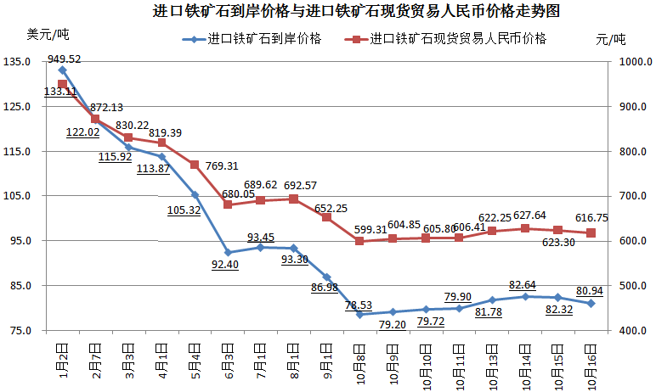
二、国产铁矿石价格
10月16日，国产铁矿石62%品位干基铁精矿含税价格为686.36元/吨，环比每吨下降1.23元，降幅为0.18%，比进口铁矿石高69.61元/吨，升高幅度为11.29%；当月平均价格为689.88元/吨，比进口铁矿石高76.59元/吨，升高幅度为12.49%。
10月16日，国产铁矿石65%品位干基铁精矿含税价格为761.45元/吨，环比每吨下降1.68元，降幅为0.22%，当月平均价格为765.72元/吨。
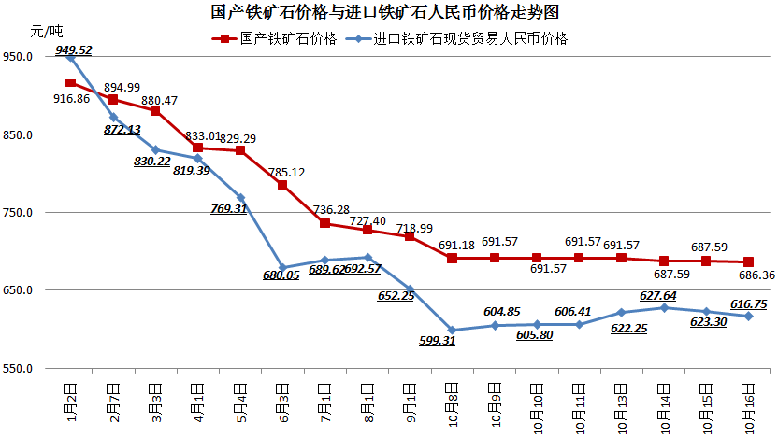
三、中国铁矿石价格指数（CIOPI）
10月16日，中国铁矿石价格指数（CIOPI）289.41点，环比下降3.66点，降幅为1.25%。其中：国产铁矿石价格指数为266.74点，环比下降0.47点，降幅为0.18%；进口铁矿石价格指数为299.67点，环比下降5.11点，降幅为1.68%。
